西学中培训教材采购要求
★1.要求必须为中国中医药出版社出版的正版图书；
★2.版本为新世纪第五版；
★3.须为全国中医药行业高等教育“十四五”规划教材；
★4.全国高等中医药院校规划教材（第十一版）；
5.供货期为合同签订后7日内。
★6.中医药图书目录（1套15本）：
- 中药学；（2）中医妇科学；（3）中医内科学；（4）中医外科学；（5）中医儿科学；（6）内经选读；（7）中医骨伤科学；（8）温病学；（9）中医基础理论；（10）推拿学；（11）针灸学；（12）方剂学；（13）伤寒论选读；（14）中医诊断学；（15）金匮要略；
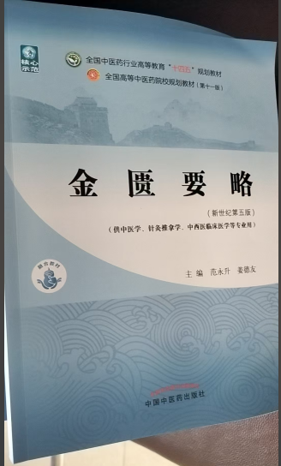
注：“★”为必须满足选项。

